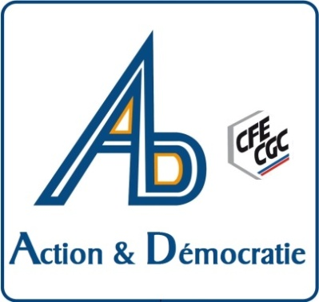
Fiche syndicale de promotion
Hors classe 2020
La CAPA de promotion à la « Hors classe » se réunira le :
- Vendredi 12 juin 2020 à 15 h 00
Tous les collègues au 9 ème échelon avec deux ans d’ancienneté dans cet échelon sont promouvables.
Pour être informé(e) de votre éventuelle promotion, retournez ce formulaire, complété à :
Action et Démocratie, 54 rue Emile Bazin 80 800 Aubigny
ou par mail : AetD.amiens@gmail.com
Complétez les cases grisées ou cochez les bonnes cases.
Nom :
Prénom :
Adresse :
Rue :
Code postal : Ville :
Téléphone : Courriel :
PLP Certifié CPE EPS PSY EN

Établissement d'affectation :

Discipline enseignée :

Echelon actuel: | (Cochez la bonne case) 9ème 10ème 11ème  - Depuis le : Cliquez ici pour entrer une date. (date du dernier changement d'échelon)
Rendez-vous de carrière : OUI NON

Estimation de votre barème.

Votre barème est constitué d’une part à partir de l’ancienneté dans la « plage d’appel » et d’autre part de l’appréciation de la Rectrice sur la valeur professionnelle. Cette dernière est émise à partir des avis du chef d’établissement et de l’inspecteur.

- Ancienneté dans la plage d’appel :

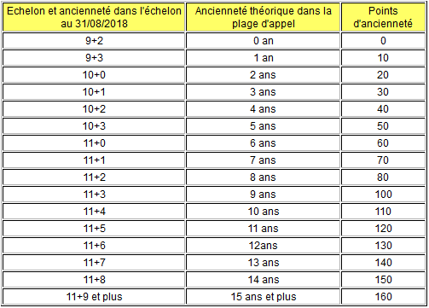

Exemple : Vous êtes au 10 éme échelon avec 3 ans
d’ancienneté dans cet échelon, vous avez 50 points

Votre barème :

- Valeur professionnelle :

Les inspecteurs et les chefs d'établissement donnent leur avis sur la valeur professionnelle des collègues de la
« plage d'appel » (9ème échelon 2 ans d'ancienneté) selon 3 degrés (très satisfaisant, satisfaisant ou à consolider).

Avis du chef d’établissement | Avis du corps d’inspection
Très satisfaisant  Satisfaisant  A consolider | Très satisfaisant  Satisfaisant  A consolider
(cochez les bonnes cases)
Les avis des chefs d’établissement et du corps d’inspection seront consultables sur le serveur SIAP au moins 15 jours avant la tenue de la CAPA

A partir des avis du chef d’établissement et du corps d’inspection, la Rectrice émet une appréciation correspondant à un barème. Il existe 4 appréciations :
Excellent (145pts), Très satisfaisant (125pts), Satisfaisant (105pts) et à consolider (95pts).

Appréciation de la Rectrice
Excellent (145pts)
Très satisfaisant (125pts)
Satisfaisant (105pts)
A consolider (95pts)
(cochez les bonnes cases)

Commentaires sur votre situation, votre dossier :
Cliquez ici pour taper du texte.

Vous trouverez en pièce jointe la circulaire académique.
Pour toutes questions concernant la promotion « Hors classe » vous pouvez appeler le : 03 22 48 88 60
Bien cordialement
Le secrétariat académique

Régis Lyonnet Eric Fitterer Jean-Christophe Lecointe Pascal Sellier

